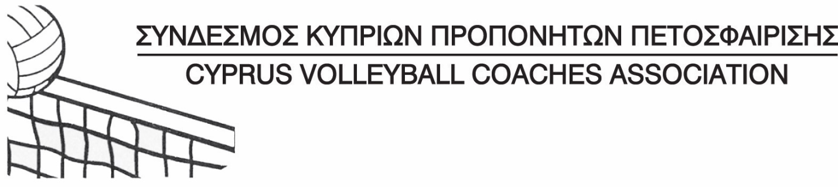
20 Σεπτεμβρίου 2016

Σεμινάριο προπονητικής
Ο Σύνδεσμος Κυπρίων Προπονητών Πετόσφαιρας (ΣΥΚΥΠΠΕ) , διοργανώνει σεμινάριο προπονητικής
τη Κυριακή 09/10/2016 στο γήπεδο της ΑΕΛ στην Λεμεσό. Το σεμινάριο αυτό είναι υποχρεωτικό για
όσους δεν παρακολούθησαν το σεμινάριο τον περασμένο Μάιο ,για να μπορέσουν να ανανεώσουν την
άδεια εξασκήσεως επαγγέλματος του προπονητή πετόσφαιρας ,εννοείται ότι μπορεί να το
παρακολουθήσει οποιοδήποτε μέλος του ΣΥΚΥΠΠΕ . Το κόστος παρακολούθησης του σεμιναρίου είναι
20 Ευρώ για τα μέλη μας . Στο σεμινάριο θα διδάξει ο καταξιωμένος επίκουρος καθηγητής Τ.Ε.Φ.Φ.Α
Κομοτηνής Αθανάσιος Κασαμπαλής . Το αναλυτικό πρόγραμμα θα ανακοινωθεί αργότερα.

Ο Σύνδεσμος Κυπρίων Προπονητών Πετοσφαίρισης (ΣΥΚΥΠΠΕ) , διοργανώνει μονοήμερο σεμινάριο προπονητικής τη Κυριακή 09/10/2016 στο γήπεδο της ΑΕΛ στην Λεμεσό. Το σεμινάριο διοργανώνετε στα πλαίσια των κανονισμών προπονητών της ΚΟΠΕ και είναι υποχρεωτικό για όσους επιθυμούν να ανανεώσουν τις ταυτότητες τους ( άδεια εξασκήσεως επαγγέλματος ) και θα είναι σε ισχύ για τα επόμενα δύο χρόνια.. Το κόστος παρακολούθησης του σεμιναρίου είναι 20 Ευρώ για τα μέλη του συνδέσμου . Στο σεμινάριο θα διδάξει ο καταξιωμένος επίκουρος καθηγητής Τ.Ε.Φ.Φ.Α Κομοτηνής Αθανάσιος Κασαμπαλής . Θεωρία και πρακτική με πλούσιο ασκησιολόγιο για την ανάπτυξη του αθλήματος και όχι μόνο. Το αναλυτικό πρόγραμμα θα ανακοινωθεί αργότερα.
Η ΚΟΠΕ και ο ΣΥΚΥΠΠΕ έχουν αναρτήσει στις ιστοσελίδες τους τις αιτήσεις ανανέωσης των ταυτοτήτων ( άδεια εξασκήσεως επαγγέλματος ) για τα επόμενα δύο χρόνια παρακαλώ ενημερωθείτε έγκαιρα και υποβάλετε τις αιτήσεις στην ΚΟΠΕ το συντομότερο δυνατό.

Με εκτίμηση το ΔΣ του ΣΥΚΥΠΠΕ

